한미그룹, AI 업무 혁신 드라이브…전사적 AI 활용 문화 확산 나선다

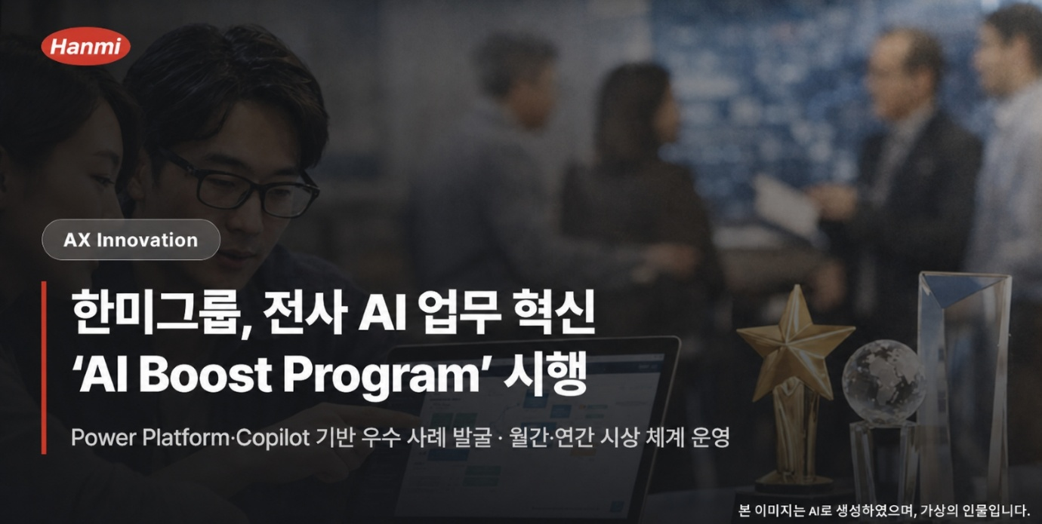
‘Hanmi AI Boost Program’ 시행…업무 개선·자동화 우수 사례 발굴 및 보상
Power Platform·Copilot 기반 AI 혁신 사례 평가…월간·연간 시상 체계 운영
<사진> 한미그룹이 시행하는 ‘Hanmi AI Boost Program’에 대해 AI로 생성한 이미지.

(2026년 8월 6일) 한미그룹이 임직원의 인공지능(AI) 활용 역량을 높이고 디지털 기반 업무 혁신 문화를 확산하기 위한 전사 프로그램 운영에 나선다.

한미그룹은 한미사이언스와 한미약품 등을 비롯한 전 계열사 임직원들이 AI와 디지털 기술을 활용해 업무 방식을 혁신하고 실질적인 성과를 창출할 수 있도록 지원하는 ‘Hanmi AI Boost Program’을 시행한다고 6일 밝혔다.

이번 프로그램은 단순한 AI 활용 시도를 넘어 실제 업무 개선과 현업 적용, 조직 내 확산까지 이어지는 자발적 실행 중심의 바텀-업(Bottom-up) 프로그램으로 운영된다.

현업에서의 아이디어 발굴부터 구현, 적용, 성과 공유까지 전 과정을 체계적으로 지원해 성과 기반의 AI 활용 문화를 정착시키는 것이 목표다. 이를 통해 현장의 반응과 실무 경험이 조직 전반의 ai 혁신으로 자연스럽게 이어지는 선순환 구조를 만든다는 계획이다.

특히 업무 효율 개선과 자동화, 생산성 향상, 비용 절감 등 가시적인 성과를 창출한 사례에 대해서는 ▲월간 우수상 ▲월간 소통왕 ▲연간 혁신상 등으로 구성된 체계적인 평가와 보상을 제공한다. 이를 통해 임직원들이 자신의 성과를 명확하게 인정받고 개인과 조직의 성장 경험을 함께 체감할 수 있도록 구상했다.

‘월간 우수상’은 업무 자동화 및 AI 기반 업무 지원 도구인 ‘Microsoft Power Platform’과 ‘Copilot Studio’를 활용해 실제 업무를 개선하거나 AI 기반 기능을 구현한 사례를 대상으로 운영된다.

참가자는 업무 개선 사례와 구현 내용을 공유하고 솔루션 소스 및 적용 화면 등을 제출해야 하며, AI 평가와 임원 평가를 거쳐 매월 5명의 우수 사례를 선정한다.

또한 ‘연간 혁신상’은 월간 우수상 수상 사례 가운데 지속적인 개선과 조직 내 확산 효과를 이끈 사례를 선정해 시상할 예정이다. 단기 성과보다 지속성과 확장성을 중심으로 평가해 조직 전반의 디지털 혁신 문화 정착을 유도한다는 계획이다.

한미사이언스 관계자는 “AI Boost Program은 단순한 기술 도입을 넘어 임직원들이 실제 업무 현장에서 AI를 활용해 성과를 창출하고 이를 조직 내 자산으로 축적해 나가는 실행 중심 프로그램”이라며 “앞으로도 임직원들의 자발적인 참여와 창의적 시도를 적극 지원하고, 혁신 사례 확산을 통해 한미그룹만의 AI 기반 업무 혁신 문화를 지속 강화해 나가겠다”고 말했다.

<끝>

■ 자료 문의 : 김예지 과장 (02 410 0411) / 안종연 대리 (02 410 9831)

